**需求设计文档**

项目名称：万能护工

项目组长： 罗星华

项目成员：杨越，刘志杰，林培坚

王苗栋，罗青计，林岸明

张钰雯，冼小玲，叶育廷

2017年7月14日

# 目录

目录 2

需求文档 4

1.引言 5

1.1.开发背景 5

1.2开发目标 5

2.总体要求 5

2.1.总功能要求 5

2.2.开发平台要求 5

2.3.1软件编码 6

2.3.2 编程规范及要求 6

3. 需求分析 6

3.1.系统结构设计 6

3.2.业务流程描述 6

3.2.1.普通用户 6

3.2.2.管理员(运营人员)用户： 7

4.1 用户客户端介绍 7

4.1.1首页模块 7

4.1.2注册模块 7

4.1.3登录模块 7

4.1.4订单模块 7

4.1.5预约查询模块 8

4.1.6通用模块 8

4.2管理客户端 8

4.2.1.首页模块 8

4.2.2.登陆模块 8

4.2.3.护工管理模块 8

4.2.4.员工管理模块 9

4.2.5部门管理模块 9

4.3. JAVA后端 10

4.3.1员工管理模块 10

4.3.2护工管理模块 10

4.3.3区域管理模块 10

4.3.4评论管理模块 11

4.3.5预约信息管理模块 11

4.3.6用户管理模块 11

4.3.7护工_区域桥表管理模块 12

4.3.8部门管理模块 12

4.4. 前端页面设计 12

4.4.1. 用户端APP首页 12

4.4.2.用户端注册登陆页面 13

4.4.3.用户端设置页面 14

4.4.4. 用户端查询结果和预约页面 14

4.4.5.用户端钱包页面和充值页面 15

4.4.6.用户端订单查询页面。 16

4.4.7管理端超级管理员与登录 17

4.4.8管理端护工、部门、区域、预约、用户、员工页面 18

# 

# 需求文档

版本号V1.1

|  |  |  |  |
| --- | --- | --- | --- |
| **版本号** | **版本说明** | **作者** | **日期** |
| V1.0 | 文档新建 | 王苗栋，杨越，罗青计 | 2017年7月8日 |
| V1.1 | 修改功能说明 | 王苗栋，杨越，罗青计 | 2017年7月14日 |

# 1.引言

## 1.1.开发背景

随着时代的进步,网上预约雇用护工越来越为人们所关注,渐渐成为了人们不可或缺的一部分,年轻一代在外打工，当老一辈在家生病没人照看时， 网上预约雇用护工软件给用户提供方便的服务。只要简单的网络操作，就能为老一辈提供贴心服务，并具有完善的一体服务。网上预约雇用护工系统的发展对提高人们生活水平方面具有十分重要的意义。

## 1.2开发目标

搭建一个受大众欢迎的护工App。让那些没有时间照顾亲人的人可以放心的雇用护工照顾亲人。让护工更好地找到工作。

# 2.总体要求

## 2.1.总功能要求

本安卓APP给有需要的用户和护工搭建了一个平台，让用户可以在通过APP轻松的找到护工，让护工可以更好更容易的获得工作。

用户的登录注册功能,能够判断用户输入的内容格式是否正确,进行提示,。用户可以通过APP的左上角的小人头像登陆，在登陆界面的右下角可以注册。用户可以查询所有护工的信息包括护工编号，护工姓名，护工性别，护工年龄及护工专业对于护工的查找和筛选，也可点击护工头像对于护工更详细的资料的查看以及实现预约，预约可以选择时间地点，并可通过支付宝，微信，或者APP自带钱包进行支付。用户预约完可以查看预约订单，已完成订单，未完成订单，历史订单等等。用户可以对查看个人信息并且进行完善和修改。

管理人员可以对护工信息进行查询，修改，增加，删除，可以对员工信息进行管理，在预约信息改变后，可以对预约信息进行管理，也可以对部门信息管理，，可以对评价进行管理，比如说对不实的评价进行删除，还可以对区域信息进行管理。

## 2.2.开发平台要求

操作系统：win 7/win8/win8.1/win10

数据库：mysql5.0

系统工具：eclipse 和android studio

开发工具： jdk1.7

### 2.3.1软件编码

utf-8

### 2.3.2 编程规范及要求

项目名称:

包名: com.公司名.项目组名称.模块名(全小写)

类名: 骆驼命名且顾名思义

属性名: 首字母小写的骆驼命名且顾名思义

数据库实现类与数据库表名称一致

# 需求分析

## 3.1.系统结构设计

普通用户首先要进行用户注册，填写个人资料，注册成功过会才能进行登录，成功登录过后可以查看护工信息，也可以按区域查询出护工的信息，还可以按从事工作的不同查找护工，选择好护工后就可以提交所选护工，用户可以提前支付护工费用，也可以等护工任务完成后支付费用。如果护工工作有问题还可以提出换护工，护工工作完成后，用户可以对护工的这次服务给出适当的评价。

管理人员可以登陆管理端页面对护工信息进行查询，添加，更改，删除，包括对护工的评价进行合理的修改，可以对员工的基本信息进行管理，可以查询员工的信息，添加，修改，删除员工的信息，还可以对护工工作的区域进行管理，包括查询，修改，删除，添加。管理员还可以查询部门信息，修改部门信息，删除和添加部门信息，也可以对预约进行管理，包括预约查询，指派护工任务，跟踪护理服务，按时间统计护工所得金额和支付管理。

## 3.2.业务流程描述

### 3.2.1.普通用户

1． 普通用户注册功能：通过首页注册框完成，注册中系统审核用户名是否已经被注册，核对密码是否为空。

2． 用户登陆功能：通过注册后的用户名登录，进行预约护工，查看订单等

3． 个人资料修改功能：登录后可以进行个人资料修改，包括密码修改

4．预约功能：当寻找到合适的护工后，可以根据区域以及价格进行预约

5． 搜索功能：通过护工的年龄，薪资，负责区域等等信息进行查询

### 3.2.2.管理员(运营人员)用户：

1． 管理员用户登陆：通过管理员账号登陆。

2． 运营人员在后台对员工信息，护工信息（包括公司对护工的简介和评价），订单信息进行修改.

3. 运营人员可通过各种条件对员工，护工等进行增加删除查询修改操作详细设计

## 4.1 用户客户端介绍

### 4.1.1首页模块

本模块可以实现对APP首页的操作：即对APP推出的优惠活动和优秀护工的实时更新与展示。

### **4.1.2注册模块**

本部分分为俩个部分：

部分1 初始的注册。 用户填写账号.密码.手机号码来实现对用户账号,可以实现对账号是否已注册，密码跟手机号码的合理性来判断注册的成功与否。

部分2 资料的完善。用户可以在登录之后，对资料进行完善。对用户的真实姓名和身份证号码进行填写，可以实现对身份证号码和姓名的正确性的判断。对于完善个人资料的用户，会采取提高用户信誉度的机制，用以来吸引用户完善资料。

### 4.1.3登录模块

此模块可以实现用户对账号的登录，通过APP的左上角的小人头像进入，实现对账号密码的存在以及正确性，来判断是否能正确登录账号。并且在登录界面的右下角，我们设置了注册账号的快速链接，可以实现对用户账号的便捷的注册。

### 4.1.4订单模块

本模块实现了用户可以查看全部护工或者通过护工编号，护工姓名，护工性别，护工年龄及护工专业对于护工的查找和筛选，且能通过点击护工头像对于护工更详细的资料的查看以及实现预约。对于心仪的护工，用户可以进行预约，并选择需要的时间与地点，然后选择预约选择，并且实现对金额的支付，可以通过支付宝，微信或者APP自带钱包进行支付。

### 4.1.5预约查询模块

本模块实现了用户登录之后，对于预约的查看，用户可以分别查看预约订单，已完成订单，未完成订单，历史订单。会显示该用户的预约单信息，预约信息会展示预约单编号，用户账号，护工编号，订单的开始与结束时间，订单发生的地点以及订单的金额。

### 4.1.6通用模块

本模块实现了用户对自己的个人信息的查看和管理，用户通过此模块实现对个人信息的更改和完善，以及退出登录的选择。并且用户可以通过此模块看到APP的信息和通知以APP自带钱包的余额和充值功能。用户通过关于仁爱护工按钮，来查看关于本APP的资料。

## 4.2管理客户端

### 4.2.1.首页模块

介绍APP的背景知识及使用说明。

### 4.2.2.登陆模块

可以实现管理员在管理客户端登录时先进行验证码的判断,然后再进一步判断账号密码是否输入正确.若账号或密码不存在或错误,进行友好的提示,.登录成功后可修改护工信息、员工信息、部门信息、区域信息和预约信息.

### 4.2.3.护工管理模块

功能：

1. 护工信息的增删改查

功能：

增：员工通过护工管理页面新增护工信息

删：员工通过护工管理页面删除护工信息

改：员工通过护工管理页面修改护工信息

查：员工通过护工管理页面查询护工信息

1. 用户信息的查询
2. 护工表的设计

功能描述：护工表中有护工的个人信息以及护工所负责的区域的信息，方便用户查询护工。

1. 评价表的设计

功能描述：根据护工的护理的优异分星级管理，管理员可以评价通过用户评价给予护工评价 。

### 4.2.4.员工管理模块

功能：

1. 员工信息的增删改查。

功能描述：

增：员工通过员工管理页面新增员工信息

删：员工通过员工管理页面删除员工信息

改：员工通过员工管理页面修改员工信息

查：员工通过员工管理页面查询员工信息

1. 员工表的设计

功能描述：记录了员工的基本信息。

### 4.2.5部门管理模块

功能：

1. 部门分类
2. 部门信息的增删改查

功能描述：

增：员工通过部门管理页面新增部门信息

删：员工通过部门管理页面删除部门信息

改：员工通过部门管理页面修改部门信息

查：员工通过部门管理页面查询部门信息

1. 部门表的设计

功能描述：记录了部门的基本信息。

**4.2.6区域管理模块**

功能：

1. 区域信息的增删改查

功能描述：

增：员工通过区域管理页面添加护工需要工作的区域信息

删：员工通过区域管理页面删除护工所要工作的区域信息

改：员工通过区域管理页面修改护工所要工作的区域信息

查：员工通过区域管理页面查找护工所要工作的区域信息

1. 区域表的设计

功能描述：区域表中记录了用户所需服务所在区域的编号和编号，方便护工服务。

**4.2.7预约管理模块**

功能：

1. 以完成预约的管理

功能描述：以完成预约中记载了客户的信息和需求，便于下次给客户推广服务

1. 历史预约管理

功能描述：历史预约可以查询未完成的预约，还可以根据时间计算护工所完成任务后赚取的金额。

1. 新增预约管理

功能描述：管理员查询预约信息，对于紧急的事情给予护工指派。

## 4.3. JAVA后端

### 4.3.1员工管理模块

对数据库中员工信息进行操作，用于给前端提供员工管理的接口，实现对员工信息的管理，包括增加，删除，修改，查询。

1. 员工查询接口：有查询所有，查询总数，分页查询，按员工编号查询，按部门编号查询，按手机号码查询，按员工账号查询，按员工姓名来查询等接口。
2. 员工新增接口：有员工新增接口。
3. 员工删除接口：有按员工编号删除，按部门编号删除等接口。
4. 员工修改接口：有员工修改接口。

### 4.3.2护工管理模块

对数据库中护工信息进行操作，用于给前端提供护工管理的接口，实现对护工信息的管理，包括增加，删除，修改，查询。

1. 护工查询接口：有查询所有，查询总数，分页查询，俺护工编号查询，按护工姓名查询，按护工身份证号码查询，按性别查询，按年龄查询，按专业查询，按是否空闲查询，按薪资查询，按等级查询。
2. 护工新增接口：有护工新增接口。
3. 护工删除接口：有护工删除接口。
4. 护工修改接口：有护工修改接口。

### 4.3.3区域管理模块

对数据库中区域信息进行操作，用于给前端提供区域管理的接口，实现对区域信息的管理，包括增加，删除，修改，查询。

1. 区域查询接口：有按区域编号查询，按区域编码查询，按国查询省，按省查询市，按市查询区，查询省，查询市，查询区，查询所有等接口。
2. 区域新增接口：有区域新增接口。
3. 区域删除接口：有区域删除接口。
4. 区域修改接口：有区域修改接口。

### 4.3.4评论管理模块

对评论信息进行操作，用于给前端提供评论管理的接口，实现对评论信息的管理，包括增加，删除，修改，查询。

1. 评论查询接口：有查询所有，分页查询，查询总数，按护工编号进行分页查询评论，按用户编号进行分页查询评论，按评论编号查询，按护工编号查询，按用户账号查询等接口
2. 评论新增接口：有新增接口。
3. 评论删除接口：有按评论编号删除，按护工编号删除，按用户帐号删除等接口。
4. 评论修改接口：有修改接口。

### 4.3.5预约信息管理模块

对预约信息进行操作，用于给前端提供预约信息管理的接口，实现对预约信息的管理，包括增加，删除，修改，查询。

1. 预约信息查询接口：有查询所有，分页查询，查询总数，按用户账号查询，按护工编号查询，按预约信息编号查询
2. 预约信息新增接口：有预约信息新增接口。
3. 预约信息删除接口：有按用户账号删除预约信息，按护工编号删除预约信息，按预约信息编号删除预约信息。
4. 预约信息修改接口：有预约信息修改接口。

### 4.3.6用户管理模块

对用户信息进行操作，用于给前端提供用户管理的接口，实现对用户信息的管理，包括增加，删除，修改，查询。

1. 用户查询接口：有查询所有，按用户手机号查询，按用户姓名查询，按用户账号查询，查询总数，分页查询，根据用户身份证号查询
2. 用户新增接口：有新增接口。
3. 用户删除接口：有删除接口。
4. 用户修改接口：有修改接口。

## 4.3.7护工_区域桥表管理模块

对护工_信息进行操作，用于给前端提供护工_区域管理的接口，实现对护工_区域信息的管理，包括增加，删除，修改，查询

1. 桥表查询接口：有查询所有，按区域编号查询，按护工编号查询护工，按主键编号查询，分页查询
2. 桥表新增接口：有桥表新增接口。
3. 桥表删除接口：有按护工编号删除，按主键编号删除，按区域编号删除
4. 桥表修改接口：有桥表修改接口。

### 4.3.8部门管理模块

对评论信息进行操作，用于给前端提供部门管理的接口，实现对部门信息的管理，包括增加，删除，修改，查询。

1. 部门查询接口：有查询所有，分页查询，按部门编号查询，按部门名称查询，查询总数
2. 部门增加接口：有部门新增接口。
3. 部门删除接口：有部门删除接口。
4. 部门修改接口：有部门修改接口。

## 前端页面设计

### 用户端APP首页

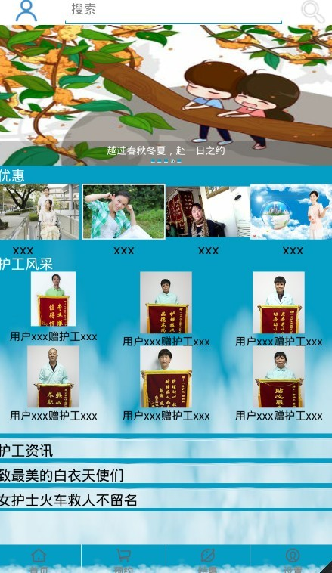

首页最上方是搜索框；中间是一些优惠活动，护工风采，还有关于护工的新闻资讯；最下方分别是首页，预约，特惠和设置。点击最下方这四个按钮会分别跳转到相应的页面

### 4.4.2.用户端注册登陆页面



注册页面需要输入姓名，秘密，确认秘密，身份证号，联系电话。后台确认信息无误后便注册成功，如失败则继续在本页面重新输入。



登陆页面需要输入账号密码，后台确认无误后可以登陆，如果错误就提示重新输入账号密码。这个页面还有记住密码和自动登陆的选项。在登陆按钮下方有忘记密码和新用户注册按钮。忘记密码按钮可以重设密码，新用户注册按钮就是用户注册页面的链接。

### 4.4.3.用户端设置页面

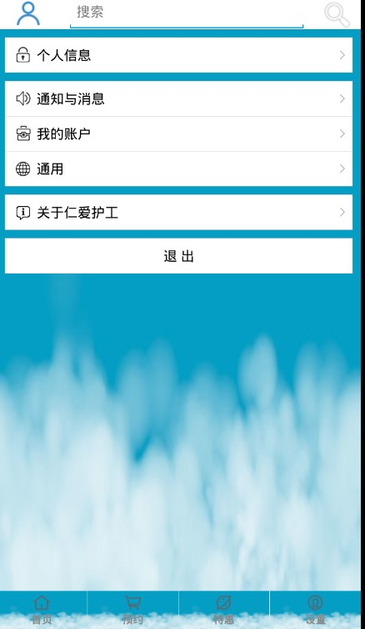

设置页面最上方有搜索框，个人信息按钮可以查看个人信息，我的账户可以查看APP钱包，关于仁爱护工可以看到关于APP的信息资料。

### 用户端查询结果和预约页面

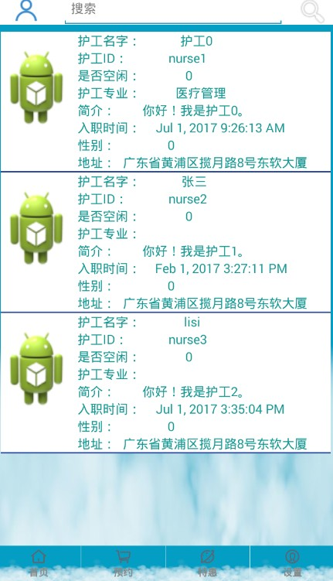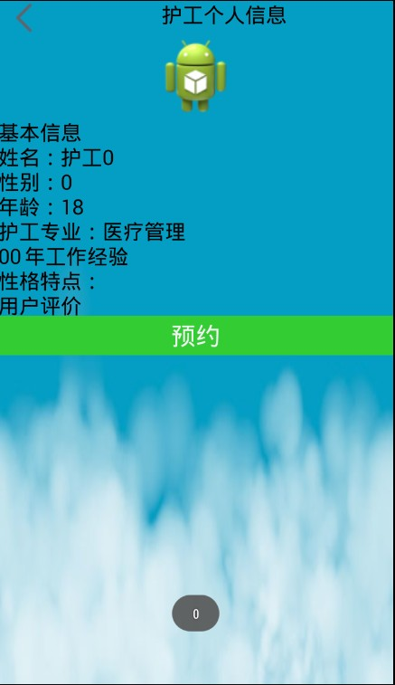

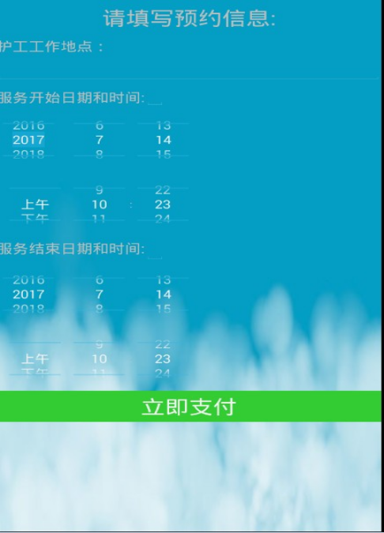

通过搜索框搜索到护工信息之后点击某个护工的头像就可进入到该护工的个人信息页面，在这个页面就可以通过预约按钮进行预约，预约需要输入开始时间，结束时间和工作地点，然后就可以支付。

### 4.4.5.用户端钱包页面和充值页面



预约订单的支付可以通过支付宝或者微信支付，也可以通过APP钱包支付，APP钱包页面显示余额，可以通过充值页面给钱包充值。

### 4.4.6.用户端订单查询页面。

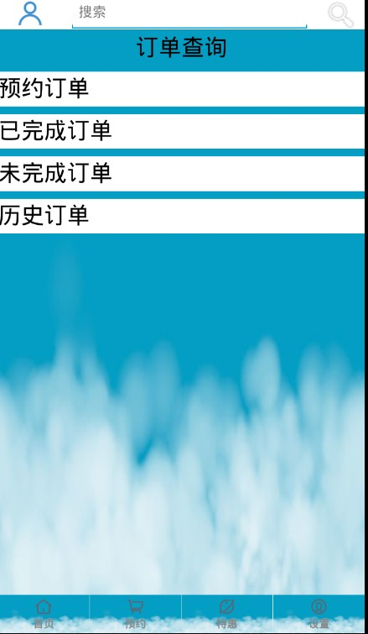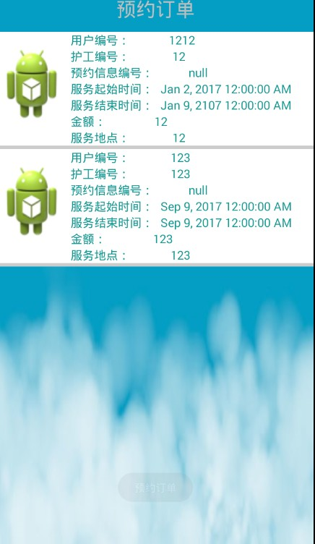

订单查询页面用户可以查看其所有的订单包括预约订单，已完成订单，未完成订单，历史订单，点击这几个按钮就可以跳转到显示具体订单的页面。

Featured Products 是主打产品模块 该模块采用滚动栏模式，点击产品图片，跳转到商品详情

Latest Products 是最新产品模块 该模块点击产品图片，跳转到商品详情 点击购物车图标跳加到购物车中（功能暂定） 并在商品图片的右下角显示商品价格

### 4.4.7管理端超级管理员与登录

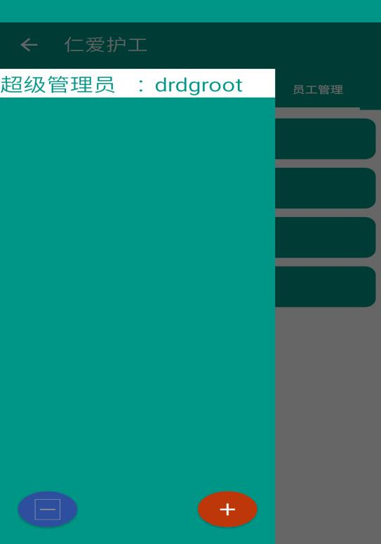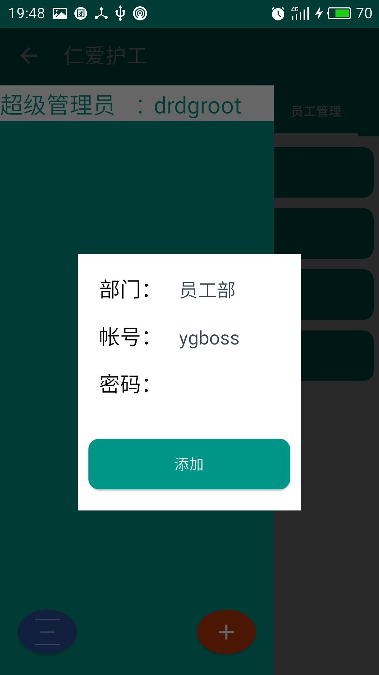

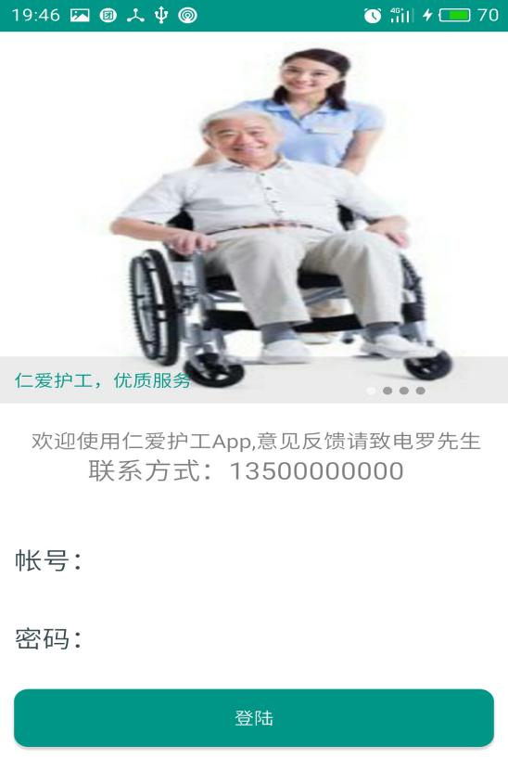

超级管理员可以增加管理端管理员账号，然后负责管理端的员工就可以登录管理端，对管理端进行管理。

### 4.4.8管理端护工、部门、区域、预约、用户、员工页面

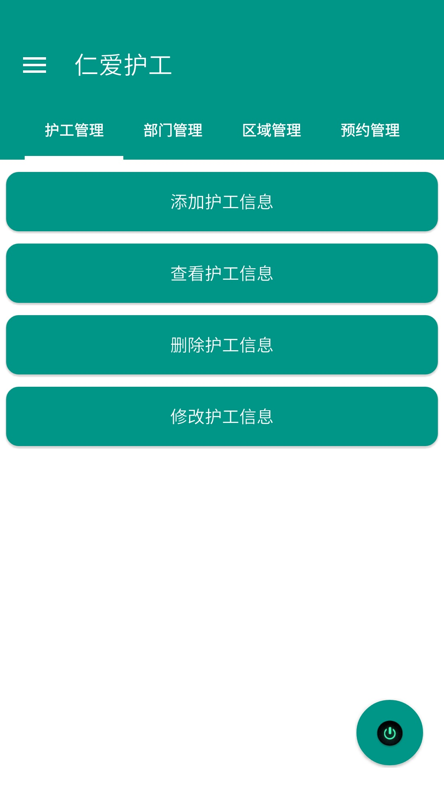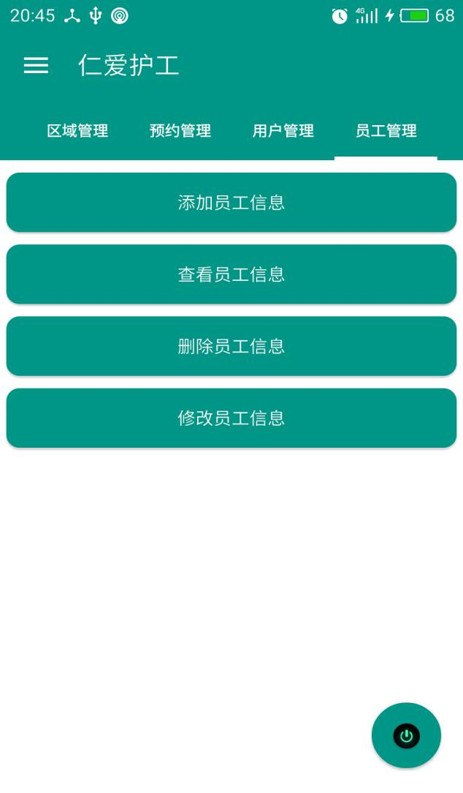

管理端的护工、员工页面如上图管理人员可以再管理端对护工与员工信息进行添加，查看，删除，修改；部门、区域、预约、用户的页面与上图相似都是实现这4个功能。